Безопасный дом

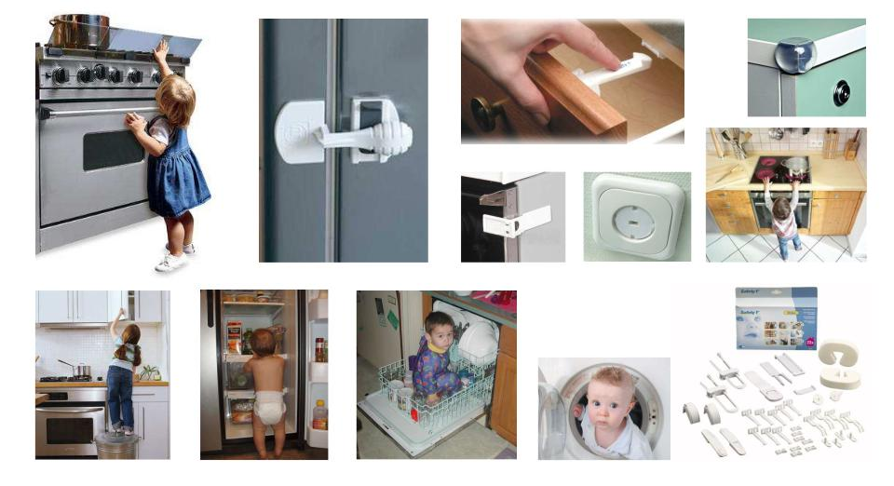

Обеспечение безопасности детей дома часто становится для родителей серьезной проблемой. Дети от природы очень любопытны и жаждут исследовать любую вещь, подвернувшуюся под руку – открытые окна, лекарства, острые режущие предметы и т.п. И это реальная опасность для детской жизни. Поэтому ребенка нужно научить, не только видеть реальные угрозы, но и обучить навыкам безопасности.
Многих ситуаций можно избежать, если:
- продумать безопасную расстановку мебели;
- оборудовать окна, двери балконов ограничителями открывания;
- закрыть все розетки пластмассовыми заглушками;
- хранить мелкие предметы в местах недоступных для детей;
- не допускать ребенка к горячей духовке, утюгу, обогревателю;
- правильно хранить домашнюю утварь и бытовую химию;
- не ставить рядом емкости с бытовой химией и бутылки с соком или водой;
- сделать домашнюю аптечку недоступной для детей и не оставлять лекарства в пределах досягаемости ребенка;
- ознакомить ребенка с основными правилами личной безопасности.
Главная задача родителей – выработать у ребенка привычки безопасного поведения.
В каком возрасте чему учить?
До трех лет малыш должен находиться под постоянным наблюдением взрослых – мам, пап, бабушек, дедушек. Поэтому безопасность ребенка до 3 лет – это полностью зона ответственности его родителей и близких взрослых, находящихся рядом с ним.
Около 3 лет у ребенка наступает возраст «Я сам!» – он начинает принимать самостоятельные решения, а значит, и брать частичную ответственность за них.
В дошкольном возрасте необходимо воспитывать привычку правильно пользоваться предметами быта, учить обращаться с животными, кататься на велосипеде, объяснять, как надо вести себя во дворе, на улице и дома. Нужно прививать детям навыки поведения в ситуациях, чреватых получением травм, формировать у них представление о наиболее типичных, часто встречающихся ситуациях.
Отдельно в разговорах с ребенком 6-7 лет стоит остановиться на взаимодействии с другими детьми. Часто, особенно в общении со старшими детьми, происходит ситуация, когда ребенка подталкивают к различным рискованным действиям, например, засунуть гвоздь в розетку. Важно заранее обговорить с ребенком возможность такой ситуации и объяснить, что авторитетом для него может быть только близкий взрослый, воспитатель, учитель, а не сверстник.
Как обучать ребенка навыкам безопасности?
Обучайте заранее. То, что внушается в раннем детстве, очень прочно запоминается. Можно использовать для обучения детские сказки. Всегда, когда ребенок сталкивается с неожиданной, опасной для него ситуацией, делайте акцент на том, в чем же опасность и как можно ее избежать. Атмосферу любопытства и соучастия создает ребенку игра. Так, например, те же сказки можно не только читать и рассказывать, но еще и разыгрывать мини-спектакли.
Обучайте наглядно и разнообразно. Вместе с практическим действием любая информация запоминается лучше. Можно сто раз повторить дошкольнику: «Не узнав, кто за дверью находится, ее открывать нельзя». Но этого мало! Нужный навык приобретается и закрепляется постоянными, регулярными тренировками. Вот раздается звонок. «Кто к нам пришел?», – спрашиваете ребенка и предлагаете ему самому подойти, посмотреть в глазок, спросить «Кто там?» (и так далее). А в следующий раз – пусть действует уже без подсказки. А вы наблюдаете, и выясняете, что запомнил малыш, а что – еще нет, и в чем еще нужно ему потренироваться, чтобы четко усвоилось необходимое правило.
Проигрывайте сценарий «что, если…». Например: «Что будет, если дотронуться до горячей плиты?». Практикуйте это до тех пор, пока не убедитесь, что ребенок понимает ситуацию.
Соблюдайте правила! Воспитывайте на собственном примере.
Когда говорите с ребенком о правилах безопасности, пусть ваше слово не расходится с делом – с тем, как вы поступаете. Самым лучшим способом обучения детей всегда был собственный пример. Если вы внимательны к собственной безопасности, то и ребенок будет повторять те же действия.
Ставьте рамки – ограничения. Детям любого возраста нужны внешние ограничения. У них не хватает опыта, и задача родителей – обозначить границы, за которые выходить нельзя.
Поощряйте правдивость и откровенность. Если для вас важно, чтобы ребенок понимал, что такое безопасное поведение, нужно сделать так, чтобы он знал: вы в курсе, соблюдает он ваши договоренности или нет, что вас обманывать и обмануть нельзя. Необходимо поощрять желание ребенка честно рассказать вам о каком-либо событии.
Старайтесь строить фразы так, чтобы обойтись без «не», «нет» и «нельзя». Очень часто при обучении детей правилам безопасности активно используется частица «не»: «не ходи», «не открывай», «не разговаривай», «не бери» и т.д. Однако следует отметить, что до 6-8, а иногда и до 10 лет у ребенка не сформирован понятийный аппарат частицы «не», он просто не готов ее воспринимать. В результате все, что говорят ему взрослые, воспринимается наоборот: «не ходи – ходи», «не открывай – открывай» и т.д. Знание только того, как не надо делать, не поможет разрешить проблему. Важно учить на разрешительном фоне, демонстрируя, показывая и рассказывая, как можно и нужно делать.
Важно помнить! Запрет скорее даст стимул ребенку попробовать в ваше отсутствие то, что нельзя, поэтому говорить о безопасности нужно в доверительной манере, ни в коем случае не угрожать и не запугивать.
Проверяйте и закрепляйте все то, чему научили ребенка. Любые правила безопасности надо не только сообщать, но и закреплять, вводить в бытовую практику, чтобы ребенок усвоил и запомнил ее.
К вопросу безопасности подходите творчески – не запрещайте ребенку все на свете, позвольте ему вместе с вами познавать этот интересный мир, развивайте понимание опасности и навыки ответственности за свою жизнь, так вы сделаете дом надежной крепостью для своего ребенка.

Психолог отдела общественного здоровья Т.В. Андрушкевич

